Аналитический отчёт
по мониторингу удовлетворенности студентов
2010/2011 учебного года

2011

Содержание

 | Общие положения | 3
 | Цель и задачи | 3
 | Методика исследования | 3
 | Социально-демографические характеристики студентов | 4
 | Имиджевые характеристики университета | 5
 | Общая оценка удовлетворенности различными аспектами деятельности  университета | 9
 | Удовлетворенность деятельностью по информатизации | 11
 | Удовлетворенность работой библиотеки КнАГТУ | 12
 | Удовлетворенность учебно-организационной и учебно-методической  деятельностью | 13
 | Удовлетворенность научной деятельностью | 17
 | Удовлетворенность административно-хозяйственной деятельностью | 18
 | Заключение ОМК | 19
 | Список принятых терминов и сокращений | 21

1 Общие положения

1.1 Студенты КнАГТУ являются важнейшей заинтересованной стороной внутренней среды университета – основным потребителем предоставляемых университетом образовательных услуг.
1.2 В соответствии с п. 8.4 ГОСТ Р ИСО 9001-2008 отдел менеджмента качества провел в 2010-2011 учебном году плановое исследование удовлетворенности студентов как целевой категории деятельности университета.
1.3 Анализ данных исследования представлен в виде аналитического отчета и статистики на сайте www.knastu.ru.

2 Цель и задачи

2.1 Целью проводимого исследования является установление уровня удовлетворенности студентов, полученной в университете профессиональной подготовкой и различными аспектами деятельности университета.
2.2 Заявленная цель потребовала реализовать ряд последовательных задач:
- составить квоты анкетирования для выборочной совокупности исследования;
- разработать анкетный материал;
- сравнить данные мониторинга текущего года с результатами мониторинга данных за предыдущие годы;
2.3 Разработать рекомендации по управлению КнАГТУ для владельцев процессов.

3 Методика исследования

3.1 Текст анкеты структурирован по тематическим блокам, отражающим сферы профессиональной компетенции владельцев процессов университета. При составлении анкетных блоков учтены рекомендации владельцев процессов университета.
3.2 При организации и проведении мониторинга использовались следующие методы:
- составление и квотирование выборки исследования;
- раздаточное анкетирование.
3.3 Генеральной совокупностью мониторинга является контингент студентов КнАГТУ за исключением выпускников, генеральная совокупность составляет 2778 человек.
Выборочная совокупность составляет 970 респондентов, что соответствует 34,91 % от генеральной совокупности мониторинга. Выборка «взвешена» и является репрезентативной по отношению к генеральной совокупности. За счет большей пропорциональности выборки повышена ее репрезентативность.

Структура выборки:
X < 20 } 60 %;
20 < X < 30 } 50 %;
30 < X < 50 } 40 %;
50 < X } 30 %.

Производственный брак в анкетировании составляет 2,59 %, что не превышает допустимую норму.
3.4 Зарезервировано 19 анкетных бланков, или 2 % от выборочной совокупности. Таким образом, весь тираж анкетирования - 984 экземпляров.
3.5 В исследовании организаторами учтена рекомендация владельцев процессов университета в части расширения блока вопрос о научно-исследовательской деятельности в КнАГТУ.
За счет большей пропорциональности выборки повышена ее репрезентативность.

4 Социально-демографические характеристики студентов

4.1 Демографические данные проведенного исследования показали, что среди опрошенных девушки (53,90 %) в студенческом корпусе сохраняют численное превосходство над юношами (42,20 %). В предыдущие учебные годы, вплоть до 2008/2009 учебного года, в университете в целом сохранялось сбалансированное отношение между численностью опрошенных юношей и девушек. Тенденция «феминизации» генеральной совокупности связана со спецификой абитуриентов, набранных на первый курс, среди которых девушки преобладают. Усиление этой тенденции в будущем будет свидетельствовать об изменении среды абитуриентов КнАГТУ и потребует проведения корректировки маркетинговой стратегии университета.
4.2 ФКИСО, ФЭМ, ФЯК остаются «женскими» факультетами. В их выборку вошли 78,95 %, 79,26 % и 83,33 % девушек соответственно. ЭТФ представляет собой традиционно «мужской» факультет. Его выборка на 68,18 % состоит из юношей.
4.3 В университете сохраняется тенденция к уменьшению студентов от старших курсов к младшим. Так, в выборку вошли 20,44 % студентов четвертого курса, 31.52 % студентов третьего курса, 30,60 % студентов второго курса и 12,47 % студентов первого курса (таблица 1) Особенно заметное отличие характеризует соотношение количества студентов между первым и вторым курсами, где оно достигает 18,13 %. Проблема набора студентов в этом учебном году обострилась.

Таблица 1- Структура выборки студентов по курсам (в процентах)

Год опроса,  учебный | Первый  курс | Второй  курс | Третий  курс | Четвертый курс | Пятый курс
2007/2008 | 17,89 | 22,20 | 29,63 | 30,55 | 0,09
2008/2009 | 17,42 | 17,95 | 31,05 | 31,68 | 1,80
2009/2010 | 12,47 | 30,60 | 31,52 | 20,44 | 0,46
2010/2011 | 15,26 | 19,27 | 32,18 | 27,95 | 2,00

4.4 Вопрос о возрасте респондентов был снят, так как численные пропорции сложившихся возрастных групп студенческого контингента стабильны и не меняются по учебным годам выше пределов статистической погрешности опроса.
4.6 В 2010/2011 учебном году 55,46 % опрошенных студентов живут с родителями. В 2009/2010 учебном году этот показатель составил 62,59 %, в 2008/2009 - 75,29 %. При этом относительно выборочной совокупности возрастает доля иногородних студентов, в 2010/2011 учебном году в общежитиях КнАГТУ проживает 13,47 % респондентов.
Наибольшее число респондентов, проживающих в общежитии, учится на ФЭХТ, они составили 27,64 % (в 2009/2010 учебном году - 23,81 %) от выборки факультета.
4.7 Демографический профиль студента КнАГТУ включает в себя следующие характеристики: мужчина/женщина в возрасте от 17 до 22 лет, проживающий/ая совместно со своими родителями.

5 Имиджевые характеристики университета

5.1 На вопрос о причине выбора места учебы студенты дают различные ответы (таблица 2, рисунок 1). Среди ответов преобладают следующие:
- «здесь дают хорошее образование» - 46,30 %;
- «хочу посвятить себя работе по специальности, которая есть только в нашем университете» - 30,02 %;
- «посоветовали родители» - 15,36 %;
- «слышал о нем много хорошего» - 24,25 %;
- «он ближе других учебных заведений расположен к дому» - 26,21 % .

Таблица 2 - Причины выбора КнАГТУ, %

Почему Вы выбрали именно наш  университет? | Сумма ответов
Почему Вы выбрали именно наш  университет? | 2008/2009 | 2009/2010 | 2010/2011
Здесь дают хорошее образование | 40,87 | 46,30 | 43,43
Хочу посвятить себя работе по специальности, которая есть только в нашем университете | 30,94 | 30,02 | 26,50
Посоветовали родители | 23,23 | 15,36 | Не было
Слышал о нем много хорошего | 22,91 | 24,25 | 20,71
Он ближе всех других учебных заведений расположен к дому | 21,22 | 26,21 | 25,39
Учатся знакомые, родственники | 14,15 | 14,19 | 13,47
Знакомые посоветовали | 11,83 | 15,36 | 15,14
В результате профориентационной работы, проведенной в моей школе | 3,7 | - | Не было
Хочу работать в университете преподавателем | 2,64 | - | Не было

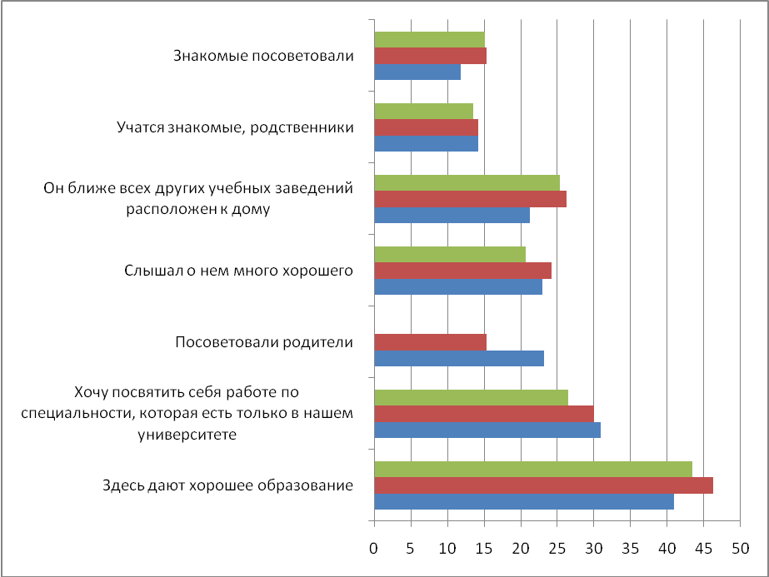
Рисунок 1- Причины выбора КнАГТУ как места учебы

5.2 Структурно данный вопрос имеет полузакрытый вид и предполагает от респондентов свои варианты ответов. Среди своих вариантов большая доля ответов характеризует выбор КнАГТУ для получения образования по остаточному принципу. То есть респондент желал поступить в другой вуз, однако возможностей хватило только на поступление в КнАГТУ. Таким образом, самым популярным открытым ответа этот вопрос анкеты является «отсутствие достойного выбора». Необходимо отметить также, высокую роль в мотивации респондентов к поступлению в КнАГТУ наличие военной кафедры.
Открытые ответы респондентов на данный вопрос классифицируются по нескольким укрупненным группам.
Отсутствие достойного выбора:
- не успел в другой поступить;
- на другое учебное заведение денег у родителей не хватило бы;
- выбор не самый большой; не было выбора; единственный технический ВУЗ в городе; больше некуда идти учиться;
- из АмГПГУ и технического выбор не большой; не хотелось идти в АмГПГУ; нет желания учиться в Педагогическом Университете;
- не смог поехать в Хабаровск; не было возможности уехать в другой город;
- больше никуда не взяли.
Ориентированность на поступление в КнАГТУ
- бесплатное образование по контракту; целевое направление; бюджетное место;
- КнАГТУ - это лучшее, что может предложить сфера образования в нашем городе; лучше, чем педагогический; это лучший университет в городе; самый подходящий вариант в городе;
- нужно высшее образование;
- благодаря курсам журналистики;
- другие заведения не рассматривались;
- хочу повысить квалификацию;
- самый лучший технический университет у нас в крае.
Перспективность получаемой специальности
- эта специальность востребована; эта специальность ближе всего по духу;
- всего 2 университета в городе и один с данной специальностью.
- перспективная профессия;
- нужна широкая специальность, учился дядя;
- не хочу учиться на Defalt специальностях.
Факторы, не связанные непосредственно с образовательным процессом
- случайный выбор;
- хорошо оформленный холл;
- так получилось; так случилось; так вышло;
- привлекла бегущая строка в 17 автобусе.
По настоянию родственников/учителей
- по настоянию родителей;
- посоветовала мама (можно сказать, что заставила);
- репетитор заинтересовал.
5.3 Свои варианты ответов также демонстрируют высокую конкурентоспособность КнАГТУ на городском рынке образовательных услуг. Так, респонденты четко противопоставляют КнАГТУ и ФГОУ ВПО «АмГПГУ» по престижности обучения. Таким образом, основным конкурентом для КнАГТУ на рынке образовательных услуг являются иногородние вузы. Эта конкуренция усиливается в том случае, если ее предметом становятся абитуриенты муниципальных районов Хабаровского края.
5.4 Из таблицы 2 «Причины выбора КнАГТУ» видно, что сохраняется тренд на рационализацию мотивов выбора учебного заведения среди студентов КнАГТУ. При этом падает уровень влияния на принятие решения мнения родителей и возрастает, по сравнению с предыдущим годом, влияние мнения знакомых. Эта динамика коррелирует с возрастанием числа студентов в составе общеуниверситетского контингента, проживающих отдельно от родителей.
5.5 При этом 58,82 % студентов ССФ, 51,30 % студентов ИКПМТО, 50,57 % и студентов ФЭТМТ выбрали КнАГТУ, потому что здесь дают хорошее образование, 40,45 % студентов ФКС, потому что хотят посвятить себя выбранной специальности, которая есть только в нашем университете, 28,95 % студентов ФКИСО, так как вуз ближе расположен к дому, чем другие учебные заведения.
5.3 Профориентационную работу, проведенную в школе, как причину выбора места последующей учебы в 2009/2010 учебном году указали только 3,7 %, в 2008/2009 учебном году - 3,12 %. Поэтому данный вариант ответа в 2010/2011 учебном году был снят и перемещен в профориентационный блок анкеты.
5.4 Положительный имидж КнАГТУ подтверждается ответами студентов. 43,71 % (в 2009/2010 учебном году - 41,82 %) опрошенных считают, что в КнАГТУ учиться престижно, еще 43,30 % (в 2009/2010 учебном году - 45,09 %) ответили, что «скорее да, чем нет». По факультетам ответы на данный вопрос варьируются незначительно.
5.3 Динамика ответов респондентов на вопрос о престижности учебы в КнАГТУ в течение трех лет подтверждает устойчивый положительный имидж университета (таблица 3).

Таблица 3 – Престижность учебы в КнАГТУ
Престижно ли учиться в КнАГТУ? | 2008/2009 | 2009/2010 | 2010/2011
Да | 41,82 | 43,71 | 38,53
Скорее да, чем нет | 43,30 | 45,09 | 46,88
Скорее нет, чем да | 5,07 | 4,04 | 5,90
Нет | 1,8 | 1,76 | 2,12
Затрудняюсь ответить | 6,23 | 6,58 | 6,24

6 Общая оценка удовлетворенности различными аспектами
деятельности университета

6.1 Вопрос № 7 анкеты «Удовлетворены ли Вы своей студенческой жизнью?» является вводным и носит общеоценочный характер. Приведем сравнительную таблицу ответов за текущий и прошедшие отчетные периоды (таблица 4, рисунок 2).

Таблица 4 - Удовлетворенность студенческой жизнью (в процентах)
Год опроса,  учебный | Высокая  удовлетворенность | Частичная  удовлетворенность | Неудовлетворенность
2006/2007 | 26,36 | 58,46 | 7,9
2007/2008 | 62,57 | 32,29 | 5,14
2008/2009 | 66,52 | 28,30 | 1,8
2009/2010 | 68,29 | 28,29 | 1,73
2010/2011 | 68,15 | 28,06 | 3,01

Рисунок 2 - Уровень удовлетворенности студенческой жизнью

Из таблицы видно, что среди студентов присутствует устойчивая положительная структура удовлетворенности. Категория полностью удовлетворенных студентов возрастает благодаря переходу в нее студентов с более низким уровнем удовлетворенности. В 2007/2008 учебном году произошел скачок качества, после чего динамика удовлетворенности носит равномерно положительный характер.
Максимальное значение доли частично удовлетворенных студентов характеризует показатели 2006/2007 учебного года. Впоследствии доля студентов с высокой удовлетворенностью возрастала за счет сокращения числа частично удовлетворенных студентов. Заметно, что доля неудовлетворенных студентов стабильна за весь период мониторинга динамики студенческой удовлетворенности.
В текущем учебном году с учетом статистической погрешности удовлетворенность студентов осталась на прежнем уровне. Однако более частные вопросы при этом выявляют резкое падение удовлетворенности студентов по ряду ключевых для системы менеджмента качества университета показателей. Проблемной областью в структуре студенческой удовлетворенности является, по данным мониторинга, учебно-организационная и учебно-методическая деятельность университета.
6.2 Среди факультетов отмечен наиболее высокий показатель удовлетворенности у студентов ФКС и ФЭХТ – 37,08 % и 36,17 % респондентов соответственно полностью удовлетворены студенческой жизнью, на ССФ 32,35 % таких респондентов. удовлетворены деятельностью КнАГТУ, 19,05 % удовлетворены частично, неудовлетворенных нет.
6.3 Доля полностью удовлетворенных студентов на ФЯК возросла с 20,00 в 2009/2010 учебного года до 26,19 % в 2010/2011 учебном году. На ФЯК также наблюдается положительная динамика доли усредненных оценок удовлетворенности за счет увеличения числа частично удовлетворенных студентов.
6.4 Студенческий контингент ФКС демонстрирует высокий уровень удовлетворенности, однако в то же время содержит долю студентов факультета, полностью не удовлетворенных – 6,74 %, что является самым высоким отрицательным показателем среди факультетов университета.
В больше степени студентов КнАГТУ волнуют следующие проблемы:
- послевузовское трудоустройство по специальности (45,66 %);
- высокие цены в столовых и буфетах (40,76 %);
- возможности подработки во внеучебное время (34,41 %);
- возможности совмещения учебы и работы (на длительной основе) по получаемой специальности (33,96 %);
- отсутствие условий для проведения досуга (15,03 %);
- неудовлетворительная организация учебного процесса (13,81 %).

Таблица 5 - Проблемы, волнующие студентов (в процентах)
Варианты ответов | 2009/2010 | 2010/2011
Неудовлетворительная организация учебного процесса | 11,78 | 13,81
Отсутствие условий для проведения досуга | 18,82 | 15,03
Возможности совмещения учебы и работы (на длительной основе) по получаемой специальности | 31,76 | 33,96
Возможности подработки во внеучебное время | 35,91 | 34,41
Послевузовское трудоустройство по специальности | 51,50 | 45,66
Высокие цены в столовых и буфетах | 44,34 | 40,76

Рисунок 3 – Наиболее значимые проблемы, волнующие студентов

Итак, по сравнению со статистикой ответов 2009/2010 года возросла взволнованность студентов по проблеме неудовлетворительной организации учебного процесса и возможности совмещения учебы и работы (на длительной основе) по получаемой специальности.

7 Удовлетворенность деятельностью по информатизации

7.1 Среди опрошенных 18,04 % (в 2009/2010 учебном году – 14,67 %) студентов выразили неудовлетворенность параметром «наличие компьютеров, используемых в учебном процессе». На СФ эта категория составила –26,00 % (в 2009/2010 учебном году - 15,84 %) от числа студентов.
7.2 По университету 38,31 % респондентов полностью удовлетворены и 36,97 % частично удовлетворены наличием доступных компьютеров. По факультетам КнАГТУ структура удовлетворенности обратно пропорциональна количеству обучающихся на них студентов.
7.3 Более негативно, чем комплектацию компьютерного парка КнАГТУ, респонденты оценивают возможность обучения работе на профессиональных компьютерных программах. Высокий уровень удовлетворенности характерен для мнения 20,60 %, средний – для 32,74 %, низкий – для 22,83 % и очень низкий – для 11,58 % респондентов. В целом удовлетворенность данным параметром ниже у студентов технических специальностей, чем социально-гуманитарных специальностей.
8 Удовлетворенность работой библиотеки КнАГТУ

8.1 Данный раздел был введен впервые в мониторинг удовлетворенности 2010/2011 учебного года в связи с участившимися жалобами студентов.
8.2 Большинство респондентов пользуются библиотечными услугами в университете как минимум один раз в месяц или один раз в семестр (таблица 6). В абсолютном отношении респонденты чаще пользуются услугами библиотечного абонемента, чем читальных залов.

Таблица 6 - Периодичность обращения студентов в библиотеку КнАГТУ, %
Периодичность обращения | Библиотечный абонемент | Читальные залы
Как минимум один раз в неделю | 5,79 | 6,90
Как минимум один раз в месяц | 24,72 | 23,61
Как минимум один раз в семестр | 36,86 | 24,72
Реже одного раза в семестр | 17,59 | 18,15
Не пользуюсь совсем | 14,37 | 25,84

8.3 Жалобы и претензии респондентов полученные в виде ответов на открытый вопрос анкеты были разбиты на несколько укрупненных групп. Ниже приведены наиболее распространенные и/или наиболее конкретные претензии.
Ценовая политика библиотеки
- огромные долги;
- завышенные штрафы;
- туда и так никто не ходит, а я хожу, беру и за это еще и штраф. Наживаются на мне;
- была ситуация, что не отметили возврат (продление срока) книги и требовали заплатить штраф 390 рублей! Хотя сами виноваты, еще и предупреждение написали! Теперь я туда не хожу;
- дорогие ксерокопии;
- за неделю задержанной книги берут штраф около 2000 руб.;
- за просроченную методичку на 1 неделю назначили штраф 400 рублей;
- 23 руб. в день - очень много!
Неудовлетворительное обслуживание
- плохое обслуживание; не удобное расписание компьютерного зала;
- запрет на фотографирование учебного материала в библиотеке;
- малое время выдачи методических пособий на руки;
- библиотекари – злые; грубое отношение работников (1 корпус);
- много перерывов, хамское обслуживание; старые женщины;
- нет вешалок для курток; не пускают в одежде, приходится стоять в очереди в гардероб;
- медленное обслуживание; очередь в начале семестра;
- взимаются штрафы за просроченный абонемент без выдачи чека об оплате;
- оповещать студентов о просроченных книгах вовремя (используя компьютер и базу данных);
- эти тети, которые неудовлетворенные жизнью, с маленькими зарплатами, бесконечно пьющие чай и закрытые на перерывы, они ненавидят нас студентов;
- очень часто закрыта, в связи с разными проблемами (проветривание и т.д.);
- в читальном зале книги домой можно брать только за деньги!;
- недоброжелательные библиотекари, которые все больше отправляют искать литературу по каталогам, нежели помочь в поиске;
- их мнимая отзывчивость (на абонементе);
- время перерыва библиотеки совпадает с перерывом у студентов!;
- когда нам брать книги? Зачем сдавать куртки?;
- частое "мнимое" проветривание, т.к. читателей просят покинуть зал, а на самом деле проветривание не проводится!!!;
- библиотекарь, обслуживающий третий - пятый курс постоянно грубит;
- библиотека работает с 10, а не с утра и через каждые пять минут пятнадцатиминутные перерывы.
Недоступность нужных книг
- нехватка учебников;
- мало литературы по моей специальности;
- устарелость книг; не нашел современных книг про Maple, программирование;
- многие книги выдают на месяц;
- невозможно взять необходимую тебе литературу в библиотечном абонементе, если она не по идущей в этом семестре дисциплине;
- состояние учебной литературы - все разваливается в руках;
- дают только одну книгу по предмету. Отсутствие возможности взять несколько книг;
- нехватка современной юридической литературы;
- мало учебной литературы по некоторым дисциплинам специальности "Связи с общественностью";
- отсутствие современной технической литературы.

9 Удовлетворенность учебно-организационной
и учебно-методической деятельностью

Распределение ответов на вопрос об отношении студентов к организации учебного процесса представлено в таблице 7 и на рисунке 4.

Таблица 7 - Отношение к организации учебного процесса, %
Варианты ответов | 2010/2011
Особых претензий нет | 48,00
Неудовлетворенность организацией и проведением зачетов и экзаменов | 5,57
Несоответствие изучаемых дисциплин получаемой специальности | 13,25
Несоответствие значимости предмета и количества выделяемых на него часов | 22,49
Неудовлетворенность качеством преподавания по отдельным предметам | 23,61
Перегруженность аудиторными занятиями | 6,24
Устарелостью знаний и умений, получаемых на занятиях | 8,13

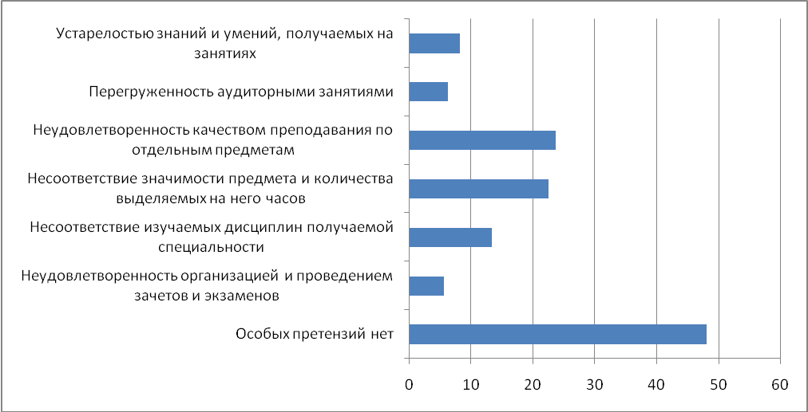

Рисунок 4 - Отношение к организации учебного процесса

9.1 Особых претензий у студентов к организации учебного процесса нет. Так ответило относительное большинство респондентов – 48,00 %. В погодовой динамике общая удовлетворенность студентов организацией учебного процесса меняется. В 2009/2010 учебном году она составила 50,46 %, в 2008/2009 - 55,65 %.
9.2 От общего числа респондентов 23,61 % отметили неудовлетворенность качеством преподавания по отдельным дисциплинам. (в 2009/2010 учебном году – 25,17 %), еще 22,49 % респондентов не довольны несоответствием значимости предмета и количества выделяемых на него часов.
В таблице 8 представлены ответы на вопрос удовлетворенности различными сторонами учебного процесса.

Таблица 8 - Уровень удовлетворенности различными сторонами учебного
процесса, %
Наименование | Затрудняюсь ответить | Очень низкий | Низкий | Средний | Высокий
Информированностью об изменениях в учебном процессе | 6,01 | 11,69 | 28,95 | 35,86 | 15,92
Информированностью о жизни университета, факультета, кафедры | 5,57 | 16,37 | 30,62 | 33,18 | 12,81
Организацией производственных практик, преддипломной практики | 13,14 | 10,91 | 21,27 | 28,17 | 21,16
Возможностями для обучения работе с профессиональными компьютерными программами | 9,13 | 11,58 | 22,83 | 32,74 | 20,60
Удобством расписания учебных занятий | 7,91 | 19,04 | 24,83 | 28,40 | 17,82
Обслуживанием в читальном зале периодической литературы (прямо от входа в читальные залы  в третьем корпусе) | 11,58 | 9,91 | 15,92 | 35,41 | 24,61
Обслуживанием в читальном зале учебной литературы (направо от входа в читальные залы в третьем корпусе) | 12,58 | 10,47 | 16,48 | 33,30 | 24,72
Обслуживанием в библиотечном абонементе (в первом корпусе) | 9,69 | 13,92 | 18,37 | 31,51 | 24,50
Организацией свободного времени | 15,59 | 19,49 | 25,06 | 22,83 | 14,92

9.3 С помощью метода перекрестного опроса удалось сравнить представления студентов о внедрении в учебный процесс инновационных форм проведения учебных занятий с такими представлениями профессорско-преподавательского состава КнАГТУ (Мониторинг удовлетворенности сотрудников КнАГТУ 2010/2011 учебного года, п. 6.2) (таблица 9, рисунок 5).

Таблица 9 - Использование инновационных форм организации учебного
процесса, %
Наименование инновационных форм | Ответы  студентов | Ответы  преподавателей
Активные формы проведения учебных занятий  (диалоговые лекции, деловые игры, дискуссии и др.) | 37,42 | 36,13
Технические средства обучения | 25,06 | 29,58
Рейтинговая система оценки успеваемости студентов в течение семестра | 46,88 | 22,51
Дистанционные формы обучения | 2,00 | 8,64
Мультимедийные средства обучения | 30,51 | Иные формы – 6,54

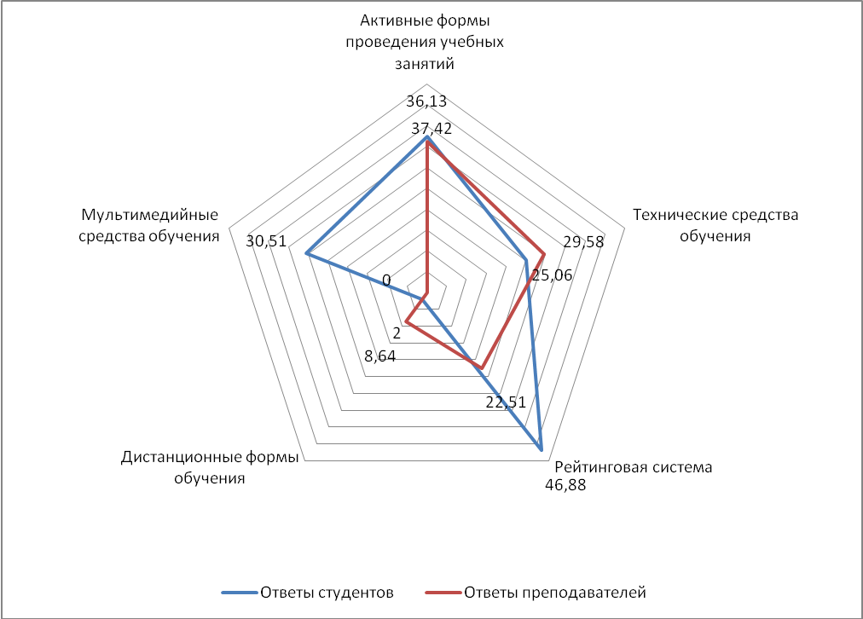

Рисунок 5 - Использование инновационных форм
организации учебного процесса

9.4 Представления студентов и преподавателей наиболее совпали в части использования активных форм проведения учебных занятий, и наиболее расходятся в части рейтинговой системы оценки успеваемости студентов в течение семестра.
9.5 В условиях численного сокращения студенческого контингента университета важное экономическое значение приобретают дополнительные виды подготовки. Информированность о них студентов КнАГТУ, их представления о доступности образовательных программ являются фактором успеха реализации вузом дополнительного образования (таблица 10).

Таблица 10 - Доступность дополнительных видов подготовки в КнАГТУ, %
Наименование вида подготовки | 2010/2011
Второго высшего образования | 89,53
Дополнительной подготовки по информатике | 18,26
Дополнительной подготовки по иностранному языку | 32,07
Дополнительных спецкурсов по специальности | 16,04
Курсов по дополнительным профессиям | 20,49
Спецкурсов по отдельным разделам других профессий | 12,36
Другие виды дополнительного образования | 14,92

10 Удовлетворенность научной деятельностью

10.1 Среди опрошенных 46,21 % студентов ни разу не принимали участие в научно-исследовательской работе (в 2009/2010 учебном году - 46,19 %). В то же время 24,16 % респондентов отмечают, что научно-исследовательская работа повысила их заинтересованность в учебе, углублении получаемого образования (в 2009/2010 учебном году - 25,64 %).
10.2 Самой распространенной формой включения студентов в научную жизнь, помимо учебного процесса, остается по-прежнему участие в городских научных конференциях - 27,95 % (в 2009/2010 учебном году - 27,48 %).
10.3 В магистратуру планируют поступить 13,81 %, в аспирантуру 4,12 % респондентов (в 2009/2010 учебном году - 12,7 % и 7,16 % соответственно). Абсолютное большинство респондентов (54,23 %) не планируют поступление на следующие высшие формы обучения (в 2009/2010 учебном году - 51,39 %).
10.4 В данном учебном году повысился уровень удовлетворенности студентов занятием научным творчеством (таблица 11, рисунок 6) при увеличении затруднившихся ответить и тех, кому «все равно».

Таблица 11 - Возможности для занятия научным творчеством (в процентах)

Год опроса, учебный | Полностью  удовлетворен | Частично  удовлетворен | Не удовлетворен | Затрудняюсь ответить
2007/2008 | 15,51 | 32,49 | 15,32 | 36,68
2008/2009 | 17,95 | 32,52 | 12,46 | 35,27
2009/2010 | 12,36 | 33,49 | 19,86 | 15,85
2010/2011 | 14,03 | 30,51 | 16,92 | 37,53

Рисунок 6 – Сравнительный анализ удовлетворенности возможностями
для занятия научным творчеством

10.5 Таким образом, сравнительный анализ ответов респондентов за два учебных года показывает стабильный уровень удовлетворенности студентов научной деятельностью в КнАГТУ.

11 Удовлетворенность административно-хозяйственной деятельностью

11.1 Главной студенческой проблемой административно-хозяйственной деятельности университета является общественное питание. Организацией питания не удовлетворены 47,89 % (в 2009/2010 учебном году – 33,60 %; в 2008/2009 учебном году - 31,26 %) респондентов.
11.2 По анализу студенческих ответов на открытый вопрос анкеты «Ваши замечания и пожелания» можно сделать вывод, что причина роста недовольства заключается в закрытии пункта общественного питания в третьем корпусе, в котором, наряду со вторым корпусом, обучается большинство студентов-очников. Возросла нагрузка на оставшиеся доступные в КнАГТУ пункты общественного питания, снизилась их пропускная способность. В результате время учебной перемены оказывается недостаточным для получения услуги общепита. Традиционными в погодовой динамике мониторинга остаются претензии студентов по ассортименту, стоимости и качеству питания.
11.3 Среди ответов студентов ФЯК и ФКИСО, большую часть учебного процесса находящихся в четвертом корпусе, проблема общественного питания занимает меньшее место.

12 Заключение ОМК

12.1 Результаты опроса 2010/2011 демонстрируют стабильное положительное состояние общей удовлетворенности студентов деятельностью КнАГТУ. Наибольшее сближение статистки ответов респондентов за последние два года проведения мониторинга характеризует вопросы по научной деятельности и научно-техническому творчеству студентов. Зачастую на специальностях факультетов расхождения в статистике ответов по этим вопросам варьируются в пределах десятых долей одного процента выборочной совокупности.
12.2 По итогам мониторинга этого учебного года увеличилась доля студентов, проживающих отдельно от своих родителей, что выделяет в данной целевой аудитории хозяйственной деятельности КнАГТУ новые маркетинговые характеристики. С точки зрения организации маркетинговых коммуникаций повышается рациональность и индивидуализация потребительского поведения среди студентов КнАГТУ, в том числе и спроса на образовательные услуги, оказываемые КнАГТУ. Уменьшается роль родительского мнения как фактора принятия потребительского решения, остается прежней роль мнения друзей и знакомых.
12.3 На сегодняшний день в КнАГТУ существует стабильно-положительная удовлетворенность сложившейся в университете системой личностных отношений студентов с преподавателями, обслуживающим персоналом, администрацией вуза, а также студентов друг с другом. Психологическая атмосфера в КнАГТУ способствует реализации образовательного процесса.
12.4 Мониторинг удовлетворенности выявил проблемы, существующие в работе библиотеки КнАГТУ, которые связаны с недоброжелательным обслуживанием студентов, отсутствием нужных книг, жесткими временными и количественными ограничениями на использование книг, выданных на библиотечном абонементе.
12.5 В 2010/2011 учебном году обострилась неудовлетворенность студентов работой пунктов общественного питания в первом, втором и третьем учебных корпусах, которая связана с более высокими, по сравнению с общегородским уровнем, ценами на обслуживание. Еще одной причиной неудовлетворенности общественным питанием в КнАГТУ является увеличение очередей, связанной с тем, что закрылась столовая в третьем корпусе, и возросла нагрузка на другие пункты общественного питания КнАГТУ
12.4 В 2010/2011 учебном году отмечается повышение удовлетворенности студентов научно-технической деятельностью. Однако при этом на 20,61 % возросла доля студентов, затруднившихся ответить.
Небольшим остается процент студентов, планирующих поступление в аспирантуру – 4,12 % (в 2009/2010 учебном году - 7,16 %). В мониторинге удовлетворенности выпускников КнАГТУ доля выпускников, планирующих поступать в аспирантуру, то есть к моменту принятия жизненного решения, сокращается вдвое по сравнению со студенческой статистикой ответов. Однако 26,61 % (в 2009/2010 учебном году - 29,91 %) студентов затруднились ответить на данный вопрос и представляют собой не определившуюся с решением о поступлении в аспирантуру/магистратуру часть студентов. Эта часть студентов является потенциальным ресурсом для оптимизации научной деятельности КнАГТУ.

13 Список принятых терминов и сокращений

Владелец бизнес-процесса — лицо, имеющее полномочия, необходимые для организации работ по процессу и отвечающее за результат его выполнения.
Внешняя среда — субъекты, воздействующие на финансово-хозяйственную деятельность организации опосредованно.
Внутренняя среда — субъекты, непосредственно воздействующие на объекты управления в организации, а также сами объекты управления.
ГОУВПО «КнАГТУ» - Государственное образовательное учреждение высшего профессионального образования «Комсомольский-на-Амуре государственный технический университет».
Качество — степень, в какой совокупность характеристик продукции соответствует требованиям (потребностям или ожиданиям).
Контроль качества — оценивание соответствия качества требованиям путем наблюдения, измерения, испытаний или иными способами.
Менеджмент качества — скоординированная деятельность, нацеленная на то, чтобы направлять организацию и управлять ею применительно к качеству.
Процесс — совокупность взаимосвязанных или взаимодействующих видов деятельности, которые преобразуют «входы» в «выходы».
ССФ – самолетостроительный факультет.
СФ – социальный факультет.
ФКИСО – факультет культурологи, истории и связей с общественностью.
ФКС – факультет кадастра и строительства.
ФКТ – факультет компьютерных технологий.
ФЭМ – факультет экономики и менеджмента.
ФЭТМТ – факультет энергетики, транспорта, морских технологий.
ФЭХТ – факультет экологии и химической технологии.
ФЯК – факультет языковой коммуникации.
ЭТФ – электротехнический факультет.
ИКПМТО – институт компьютерного проектирования машиностроительных технологий и оборудования.
ФППО – факультет педагогики и психологического образования
ГОСТ Р ИСО 9001 — стандарт, устанавливающий требования к системе менеджмента качества (СМК).

Отчет подготовил
социолог ОМК А.А. Меньшиков

